**计量经济学上机报告**

**2021210916 黎宇杰**

# 2.2 奖学金获得金额的影响因素（多元模型）

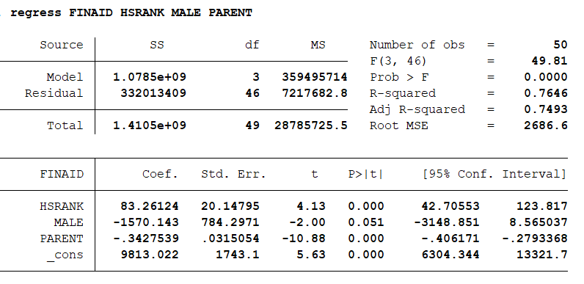

**图2.2.1 多元回归分析表**

虚拟变量的显著性略高于0.05。

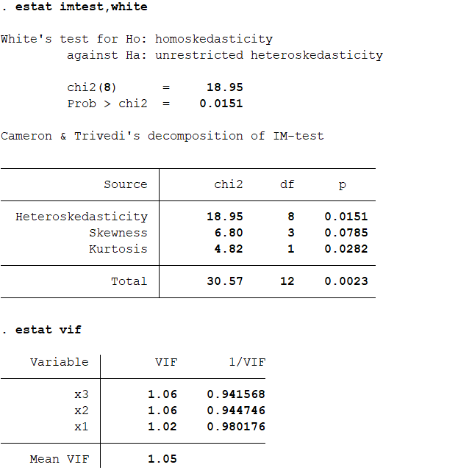

**图2.2.2 怀特检验**

结果否定“无异方差”的原假设，模型存在异方差。

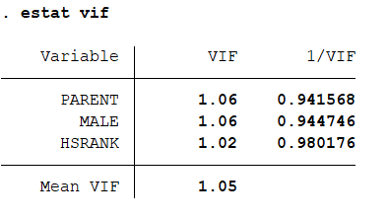

**图2.2.3 方差膨胀系数**

综上可得，申请者在高中的GPA排名百分数与父母能提供的学费数会影响一个大学生获得奖学金。

# 8.1吃鱼多重共线性

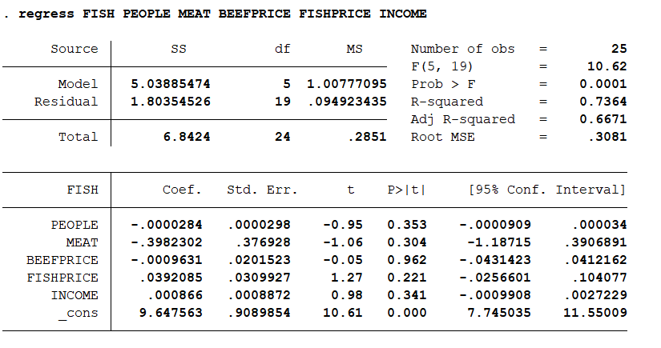

**图8.1.1 多元回归分析**

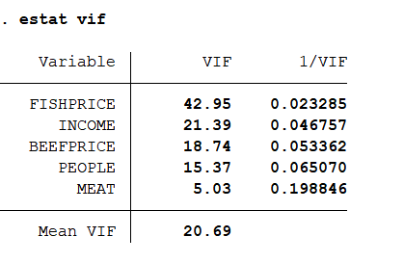

**图8.1.2 方差膨胀系数**

lnUSD的p值较大，始终拒绝原假设。而lnUSD的方差膨胀因子很小，因此不是因为共线性引起的。

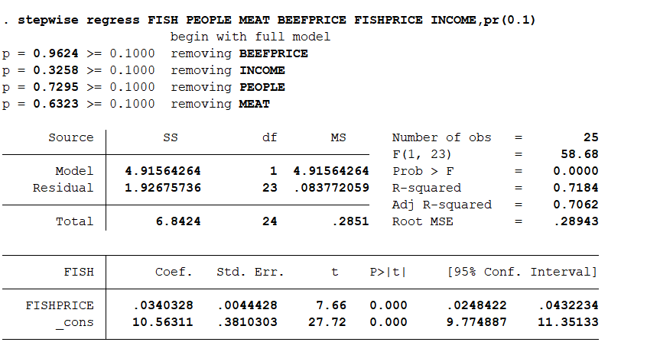

**图8.1.3 逐步回归法**

综上可得，鱼的价格指数对鱼肉消费量有显著影响。

# 9.1 国防自相关

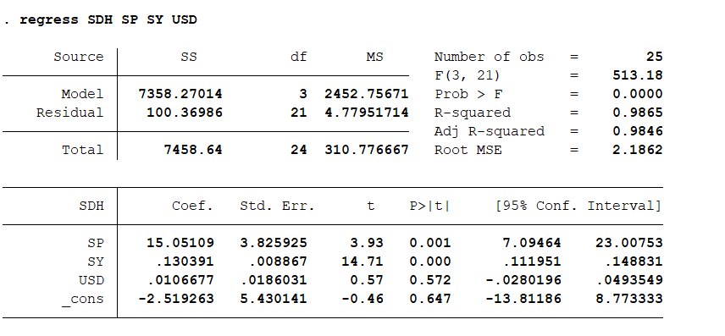

**图9.1.1 多元回归分析**

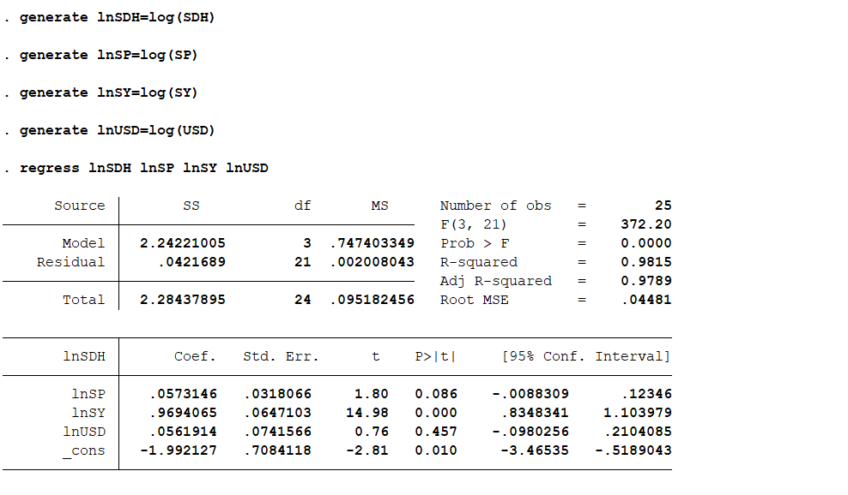

**图9.1.2 取对数后的多元回归分析**

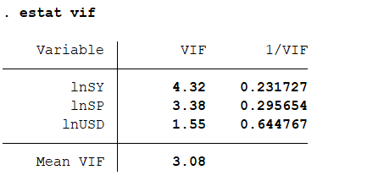

**图9.1.3 方差膨胀系数**

由图可知，不存在严重的多重共线性。

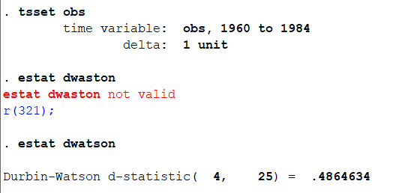

**图9.1.4 杜宾-瓦森检验**

DW值小于临界值，因此模型存在一阶自相关。

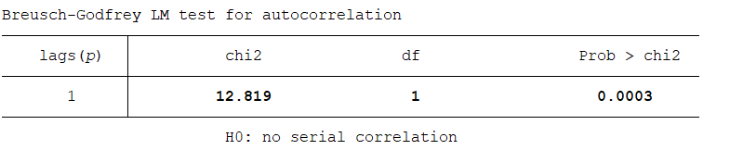

**图9.1.5 LM检验**

拒绝原假设，模型存在一阶序列相关性。

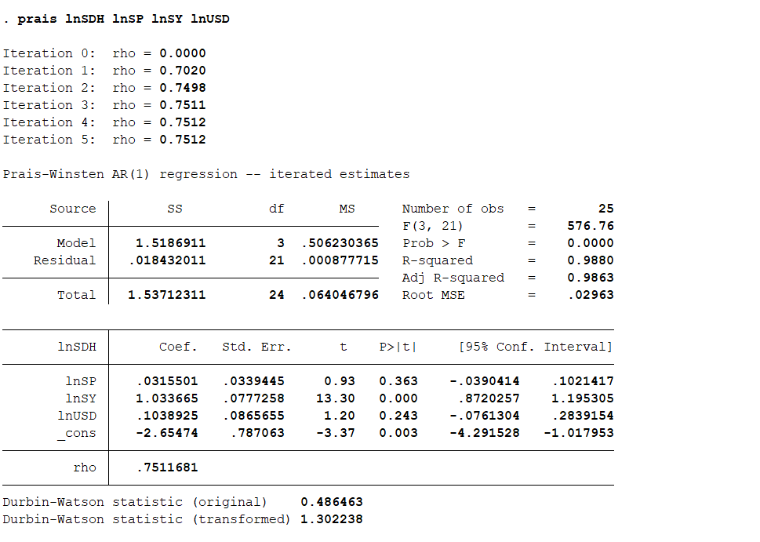

**图9.1.6 误差修正**

综上可得，检验模型存在一阶自相关，SY显著影响苏联国防支出。

# 13.1妇女工作虚拟变量

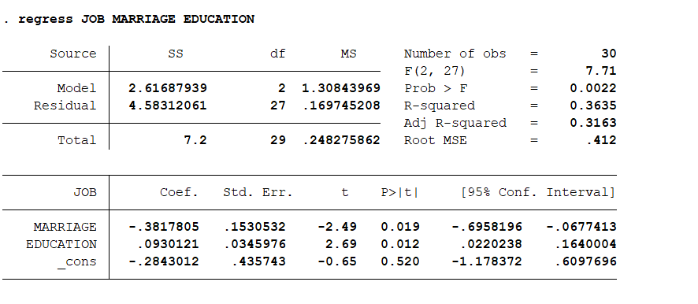

**图13.1.1 多元回归分析**

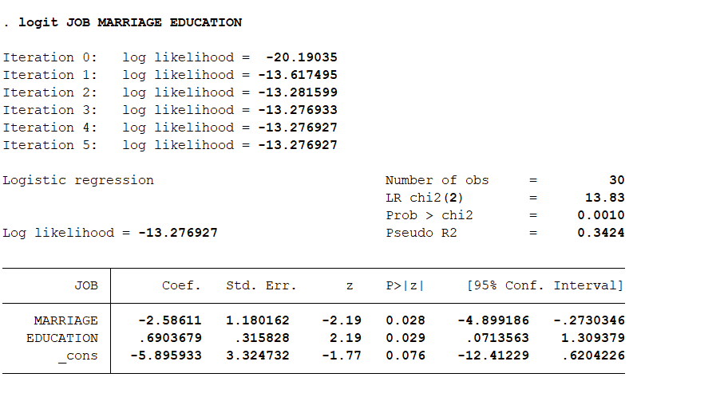

**图13.1.2 logistic分析**

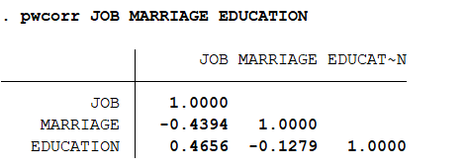

**图13.1.3 相关系数分析**

综上可得，是否已婚和受教育年限均显著影响妇女是否有工作。

# 时间序列分析

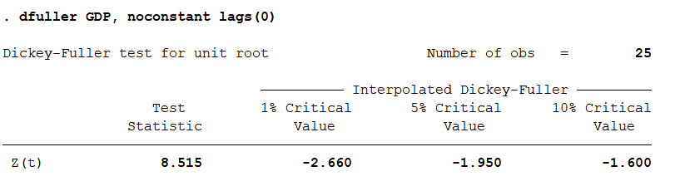

**图1 无常数项的ADF检验（模型1）**

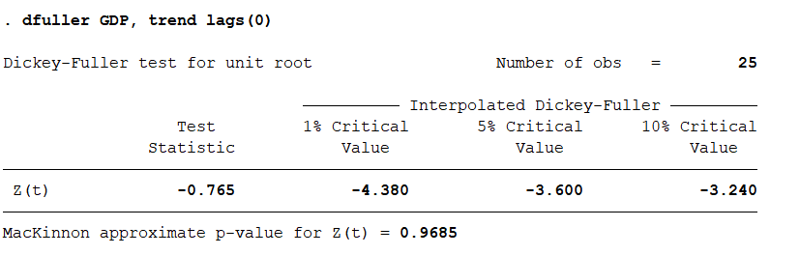

**图2 仅含常数项的ADF检验（模型2）**

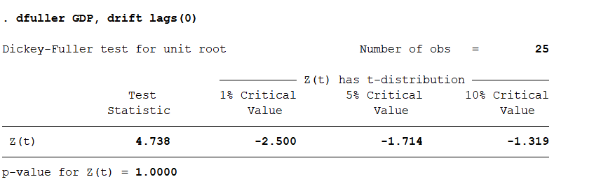

**图3 有趋势项的ADF检验（模型3）**

综上可得，原模型存在单位根，因此GDP序列数据为非平稳序列。

我选择模型3检验，其拟合效果最好。